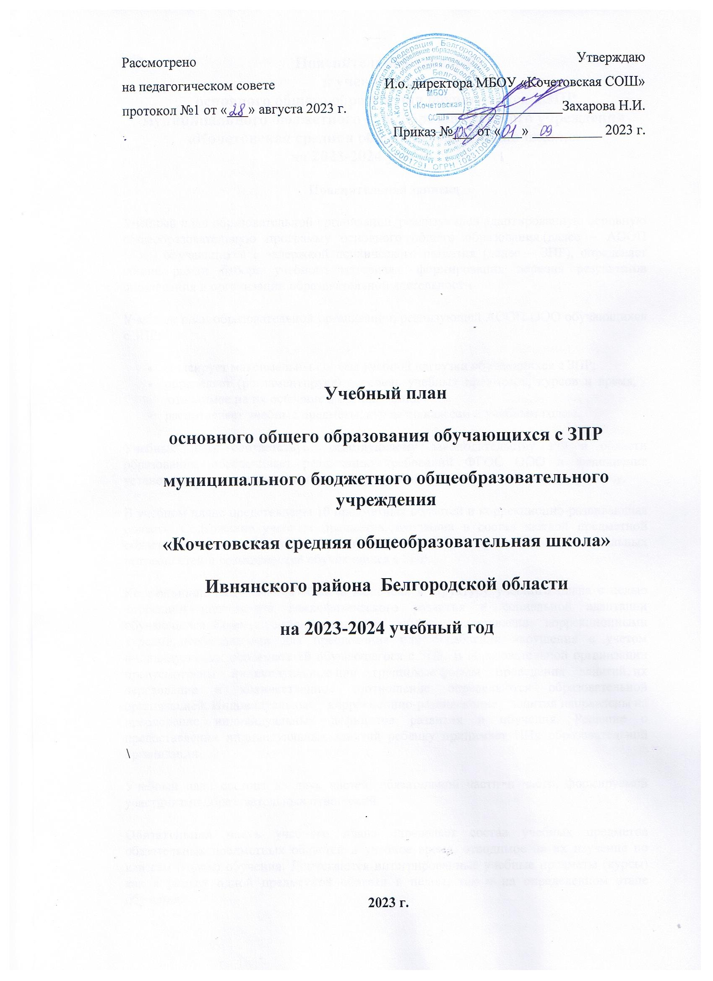

**Пояснительная записка**

**к ученому плану**

**основного общего образования обучающихся с ЗПР**

**муниципального бюджетного общеобразовательного учреждения**

**«Кочетовская средняя общеобразовательная школа»**

**на 2023-2024 учебный год**

**Пояснительная записка**

Учебный план образовательной организации, реализующей адаптированную основную общеобразовательную программу основного общего образования (далее – АООП ООО) обучающихся с задержкой психического развития (далее – ЗПР), определяет общие рамки отбора учебного материала, формирования перечня результатов образования и организации образовательной деятельности.

Учебный план образовательной организации, реализующей АООП ООО обучающихся с ЗПР:

* фиксирует максимальный объем учебной нагрузки обучающихся с ЗПР;
* определяет (регламентирует) перечень учебных предметов, курсов и время, отводимое на их освоение и организацию;
* распределяет учебные предметы, курсы по классам и учебным годам.

Учебный план соответствует действующему законодательству РФ в области образования, обеспечивает реализацию требований ФГОС ООО и выполнение установленных санитарно-гигиенических требований к образовательному процессу.

В учебном плане представлены 10 предметных областей и коррекционно-развивающая область. Содержание учебных предметов, входящих в состав каждой предметной области, обеспечивает целостное восприятие мира, с учетом особых образовательных потребностей и возможностей обучающихся с ЗПР.

Коррекционно-развивающая область включена в структуру учебного плана с целью коррекции недостатков психофизического развития и социальной адаптации обучающихся. Коррекционно-развивающая область представлена коррекционными курсами, необходимыми для преодоления или ослабления нарушения с учетом индивидуальных особенностей обучающегося с ЗПР. В образовательной организации предусмотрены индивидуальные или групповые формы проведения занятий, их чередование и количественное соотношение определяются образовательной организацией. Индивидуальные коррекционно-развивающие занятия направлены на преодоление индивидуальных дефицитов развития и обучения. Решение о предоставлении индивидуальных занятий ребенку принимает ППк образовательной организации.

Учебный план состоит из двух частей: обязательной части и части, формируемой участниками образовательных отношений.

**Обязательная часть** учебного плана определяет состав учебных предметов обязательных предметных областей и учебное время, отводимое на их изучение по классам (годам) обучения. Допускаются интегрированные учебные предметы (курсы) как в рамках одной предметной области в целом, так и на определенном этапе обучения.

Обучение в образовательной организации ведется на русском языке. В связи с тем, что родители обучающихся в заявлениях не выразили желания изучать учебные предметы предметной области «Родной язык и родная литература», предметная область и учебные предметы «Родной язык» и «Родная литература» отсутствуют в учебном плане.

В предметной области «Иностранные языки» предусматривается изучение одного иностранного языка по причине особенностей психофизического развития обучающихся с ЗПР, дефицитов фонематического восприятия и недостаточности всех компонентов речевого развития. На изучение предмета «Иностранный язык» отводится по 3 часа в неделю.

В обязательной части учебного плана предусмотрены часы в рамках предметной области «Основы духовно-нравственной культуры народов России» на изучение учебного предмета «Основы духовно-нравственной культуры народов России» в объеме 1 часа в 5-м классе. Увеличение часов на изучение предметной области достигается за счет части, формируемой участниками образовательных отношений. Кроме того, занятия по данной предметной области в последующих классах проводятся с учетом планов внеурочной деятельности и программы воспитания.

В учебном плане количество часов на изучение учебного предмета «Адаптивная физическая культура» составляет два часа в неделю, третий час реализуется за счет часов части, формируемой участниками образовательных отношений, за счет включения обучающихся во внеурочную деятельность по направлениям – физкультурно-спортивное и оздоровительное. Образовательная организация вправе по согласованию с родителями обучающихся с ЗПР заменить учебный предмет «Адаптивная физическая культура» на учебный предмет «Физическая культура» или вводить «Адаптивную физическую культуру» индивидуально, исходя из психофизических возможностей обучающегося и медицинских рекомендаций.

Формы промежуточной аттестации отражаются в учебном плане в соответствии с методическими системами и образовательными технологиями, используемыми образовательной организацией. Промежуточная аттестация для обучающихся с ЗПР может проводиться как в общепринятых формах, так и в иных формах, учитывающих особенности обучающихся. Промежуточная аттестация по всем учебным предметам обязательной части учебного плана проводится в форме контрольной работы. Промежуточная аттестация по учебным курсам части, формируемой участниками образовательных отношений: «Информатика и ИКТ», «История и традиции родного края» и «Функциональная грамотность», проводится в виде комплексной проверочной работы. Промежуточная аттестация по курсу «Проектная деятельность проводится в форме публичной презентации результатов выполнения индивидуального проекта.

**Часть учебного плана, формируемая участниками образовательных отношений**, определяет время, отводимое на изучение содержания образования, обеспечивающего реализацию интересов и индивидуальных потребностей обучающихся, их родителей (законных представителей), педагогического коллектива образовательной организации, обеспечивает реализацию особых образовательных потребностей, характерных для обучающихся с ЗПР на уровне основного общего образования.

Время, отводимое на данную часть учебного плана, может быть использовано:

* на увеличение учебных часов, предусмотренных на изучение отдельных учебных предметов обязательной части;
* введение специально разработанных учебных курсов, обеспечивающих удовлетворение особых образовательных потребностей обучающихся с ЗПР и необходимую коррекцию недостатков в развитии или другие интересы и потребности участников образовательных отношений, в том числе этнокультурные;
* другие виды учебной, воспитательной, спортивной и иной деятельности обучающихся с ЗПР.

При организации внеурочной деятельности обучающихся используются возможности организаций дополнительного образования, культуры, спорта. В период каникул для продолжения внеурочной деятельности используются возможности специализированных лагерей, тематических лагерных смен, летних школ.

**Коррекционно-развивающая область** учебного плана включается во внеурочную деятельность. Она представлена коррекционными курсами логопедической и психокоррекционной направленности с целью коррекции и ослабления нарушений в психическом и психофизическом развитии обучающихся с ЗПР, формирования жизненных компетенций, обеспечивающих овладение системой социальных отношений и социальное развитие обучающихся, а также адаптацию в социуме.

Содержание коррекционно-развивающих курсов, их количественное соотношение определяется образовательной организацией самостоятельно, исходя из психофизических особенностей обучающихся с ЗПР на основании рекомендаций ПМПК. Кроме того, содержание данной области может быть дополнено для отдельных учащихся на основании решения ППк в соответствии с индивидуальными потребностями и особенностями. Коррекционно-развивающие занятия проводятся в индивидуальной и групповой форме.

Организация внеурочной деятельности предполагает, что в этой работе принимают участие все педагогические работники образовательной организации: учителя-дефектологи, воспитатели, учителя-логопеды, педагоги-психологи, тьюторы, социальные педагоги, педагоги дополнительного образования.

Время, отведенное на внеурочную деятельность, не учитывается при определении максимально допустимой недельной нагрузки обучающихся, но учитывается при определении объемов финансирования, направляемых на реализацию АООП ООО обучающихся с ЗПР. Распределение часов, предусмотренных на внеурочную деятельность, осуществляется следующим образом: недельная нагрузка – 10 часов, из них 5 часов отводится на коррекционно-развивающие курсы, 5 часов – на другие направления внеурочной деятельности.

Продолжительность учебного года составляет 34 недели. Урочная деятельность обучающихся с ограниченными возможностями здоровья организуется по 5-дневной учебной неделе. Максимальная учебная нагрузка в соответствии с СанПиН 1.2.3685-21 не превышает 30 часов в неделю на одного обучающегося. В день возможно проведение шести уроков. Продолжительность урока – 40 минут.

**Учебный план основного общего образования обучающихся с ЗПР**

**(по ФГОС 2021 г.)**

|  |  |  |  |  |  |  |  |  |  |  |  |  |
| --- | --- | --- | --- | --- | --- | --- | --- | --- | --- | --- | --- | --- |
| **Предметные области** | **Учебные предметы** | **Количество часов в неделю** | | | | | | | | | | **Всего** |
| **5 класс** | | **6 класс** | | **7 класс** | | **8 класс** | | **9 класс** | |
| ОЧ | ЧФУ ОО | ОЧ | ЧФУ ОО | ОЧ | ЧФУ ОО | ОЧ | ЧФУ ОО | ОЧ | ЧФУ ОО |
| Русский язык и литература | Русский язык | 5 | 1 | 6 |  | 4 | 1 | 3 |  | 3 |  | **22** |
| Литература | 3 |  | 3 |  | 2 |  | 2 |  | 3 |  | **13** |
| Иностранные языки | Иностранный язык (английский) | 3 |  | 3 |  | 3 |  | 3 |  | 3 |  | **15** |
| Математика и информатика | Математика | 5 |  | 5 |  | 5 |  | 5 |  | 5 |  | **25** |
| Вероятность и статистика |  |  |  |  | 1 |  | 1 |  | 1 |  | **3** |
| Информатика |  |  |  |  | 1 |  | 1 |  | 1 |  | **3** |
| Общественно-научные предметы | История России.  Всеобщая история. | 2 |  | 2 |  | 2 |  | 2 |  | 2 |  | **10** |
| Обществознание |  |  | 1 |  | 1 |  | 1 |  | 1 |  | **4** |
| География | 1 |  | 1 |  | 2 |  | 2 |  | 2 |  | **8** |
| Основы духовно-нравственной культуры на-родов России | Основы православной  культуры |  | 1 |  | 1 |  |  |  |  |  |  |  |
| Естественно-научные предметы | Физика |  |  |  |  | 2 |  | 2 |  | 3 |  | **7** |
| Биология | 1 |  | 1 |  | 1 |  | 2 |  | 2 |  | **7** |
| Химия |  |  |  |  |  |  | 2 |  | 2 |  | **4** |
| Искусство | Музыка | 1 |  | 1 |  | 1 |  | 1 |  |  |  | **4** |
| Изобразительное искусство | 1 |  | 1 |  | 1 |  |  |  |  |  | **3** |
| Технология | Технология | 2 |  | 2 |  | 2 |  | 1 |  |  |  | **7** |
| Физическая культура и ос-новы безопас-ности жизне-деятельности | Основы безопасности жизнедеятельности |  |  |  |  |  |  | 1 |  | 1 |  | **2** |
| Адаптивная физическая культура | 2 | 1 | 2 | 1 | 2 |  | 2 | 1 | 2 | 1 | **13** |
| **ВСЕГО обязательная часть** | | **26** |  | **28** |  | **31** |  | **32** |  | **32** |  | 153 |
| **Часть, формируемая участниками образовательных отношений** | |  | **3** |  | **2** |  | **1** |  | **1** |  | **1** | 4 |
| **ИТОГО** | | **29** | | **30** | | **32** | | **33** | | **33** | | 157 |
| **Максимально допустимая недельная нагрузка (СанПиН) 5дн.р.н.** | | **29** | | **30** | | **32** | | **33** | | **33** | | 157 |
| Внеурочная деятельность (включая коррекционно-развивающую область) | | 10 | | 10 | | 10 | | 10 | | 10 | | 50 |
| Коррекционный курс: «Коррекционно-развивающие занятия: психокоррекционные (психологические и дефектологические)» | | 3 | | 3 | | 3 | | 3 | | 3 | | 15 |
| Коррекционный курс: «Логопедические занятия» | | 2 | | 2 | | 2 | | 2 | | 2 | | 10 |